计算机图形学 贝塞尔曲面问题
- 完成的程序功能
- Screen Space Ambient Occlusion

SCREEN SHOTS
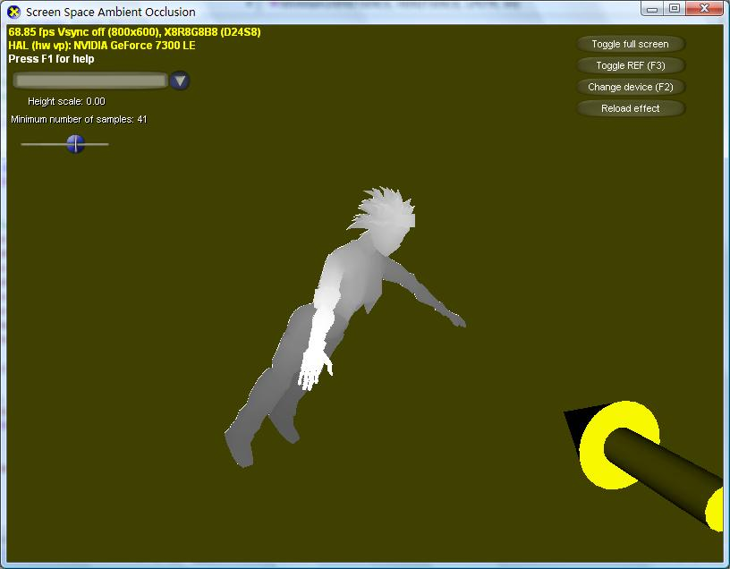

2. 存在的问题 和遇到的问题
存在的问题：
- 在某些特殊的角度，物体变成全黑，？？？
- 物体边界处光亮太明显，需要BLUR（Nvidia提到的X,Y方向的BLUR还是不太清楚，故没有实现）
- ESO，RO继续实现中…
遇到解决的问题：
- DX9不提供DEPTH BUFFER的直接访问功能，需要自己先用一个PASS画出DEPTH BUFFER并且调制好每个PIXEL的NORMAL以便供后续的PASS使用
- Projection变换后的坐标系统在DX下和纹理坐标系统不是对应的

3. Screen Space Ambient Occlusion
与基于Vertex的AO相比，SSAO 有以下这些好处，首先它不依赖于模型的精度，它利用DEPTH BUFFER对模型进行了近似。其次它不需要庞大的计算量能够达到很好的实时效果。这是使用AO的最初考虑
当然AO也有其不足的地方，比如它依赖于试点，这点是不合理的，因为实际上物体间的遮挡关系是不应该随着视点的变化而改变的。
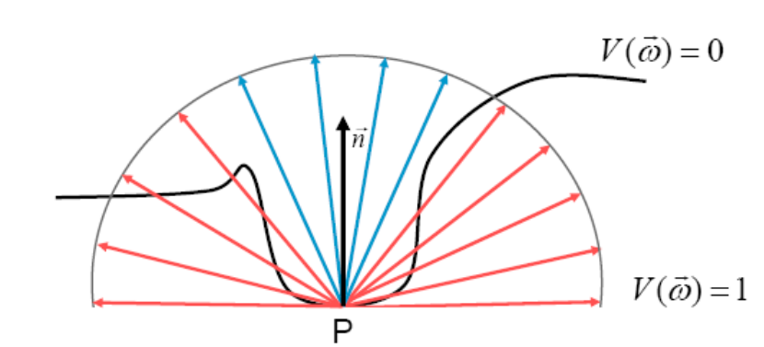

AO即计算各个顶点的遮挡率，理论上来说，一个顶点的遮挡率应该是沿着该顶点发出的（未被遮挡的）RAY沿着球面的一个积分 和整个球面面积的比值，当然实际上显然无法计算这样的面积分，因此需要使用Mont Carlo法来近似计算这个比值。Screen Space AO 与Vertex AO最大的不同就是对遮挡的判定，如果Ray端点处的像素的深度值要高于当前的顶点，那么就认定该像素点被遮挡了。

4. 软件说明
DXUT 标准操作，F1 HELP，但是由于ESO和RO也咩有完成，因此没有实现很多参数调节功能，就拖拖滚滚能用。

